«Школа молодого родителя»

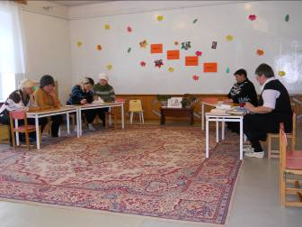
О воспитательной роли бабушек и дедушек в семье началось заседание «Школа молодого родителя» второго года обучения в МБДОУ детском саду «Сказка» с. Анненково.
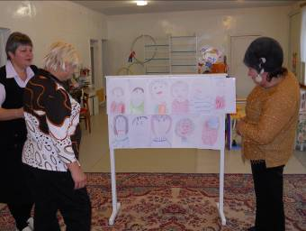
Участниками были родители, бабушки, воспитатели и дети. Был проведён опрос молодых родителей – «Бабушка и дедушка в семье», «Представители старшего поколения в семье». Взрослым были предоставлены и ответы детей на заданные вопросы.
Жарко прошла дискуссия о роли бабушек и дедушек в воспитании внуков. Некоторые ситуации были проиллюстрированы с помощью мини-сценок.
Провели игровое упражнение-тренинг «Мама и бабушка успокаивают плачущего ребёнка». Поиграли в игру «Острое блюдо», в ходе которой взрослым были предоставлены «острые» вопросы из перечницы.
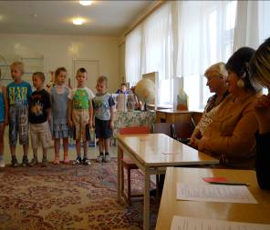
Дети отблагодарили своих любимых бабушек и дедушек стихами и песнями, нарисовали их портреты.
Члены клуба с удовольствием поучаствовали в розыгрыше беспроигрышной лотереи.
В конце заседания нам дали мудрые советы бабушки и дедушки: «Каким надо быть в старости?». А мы им предложили памятки по воспитанию внуков.

